Пресс-релиз
26 февраля 2020 года

Как правильно выйти на пенсию

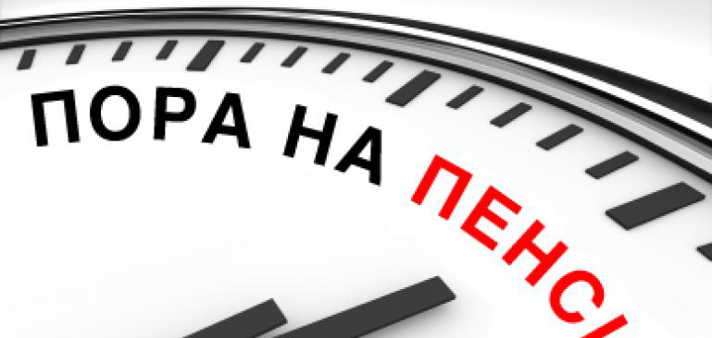

Руководитель Клиентской службы Управления Пенсионного фонда в Колпинском районе Марина Булгак рассказала, что нужно знать тем, кто собирается на пенсию:
- Чтобы положенная пенсия была назначена в полном объеме и в срок, гражданам, выходящим на пенсию в течение ближайшего года, рекомендуется обращаться в Пенсионный фонд России для предварительной оценки пенсионных прав.
При этом право на назначение страховой пенсии, в связи с повышением пенсионного возраста, в текущем году отодвигается - до достижения возраста 56 лет и 6 месяцев у женщин и 61 года и 6 месяцев у мужчин.
Практика показывает, что многие граждане за назначением выплаты обращаются уже при достижении пенсионного возраста.
И нередки случаи, когда предоставленные для назначения пенсии документы не всегда отвечают предъявляемым к ним в соответствии с законодательствам требованиям.
Например, в трудовой книжке имеются незаверенные исправления, отсутствуют печати и подписи, не внесены сведения о переименовании или реорганизации предприятия, отсутствуют документы, подтверждающие изменение фамилий после заключения или расторжения брака, и так далее.
«В связи с чем, специалисты Пенсионного фонда помогают запросить сведения и недостающие документы в соответствующих инстанциях. Чтобы положенная выплата была назначена в срок, будущим пенсионерам необходимо заблаговременно обращаться с документами в Управление Пенсионного фонда», - пояснила Марина Вячеславовна.
- Напоминаю, какие документы необходимо иметь при себе при обращении: это паспорт, трудовая книжка, военный билет (если имеется военная служба), диплом об окончании профессионального обучения, свидетельства о рождении детей. Кроме того, прилагаются и документы об изменении фамилии, имени, отчества, о нетрудоспособных членах семьи, находящихся на иждивении и другие документы, подтверждающие пенсионные права.
Само же заявление о назначении пенсии подается за 1 месяц до достижения пенсионного возраста с учетом его повышения.
Сделать это можно в клиентских службах управления Пенсионного фонда, Многофункциональных центрах, но самый простой и быстрый способ – в Личном кабинете гражданина (https://es.pfrf.ru/) на сайте ПФР (http://www.pfrf.ru/). Здесь же можно выбрать и способ доставки пенсии – через почтовые отделения, либо кредитные организации (в этом случае необходимо открыть счет в банке), - подвела итог Марина Вячеславовна.

